Solución actividad clase 10 :

**COMANDO “ df”**

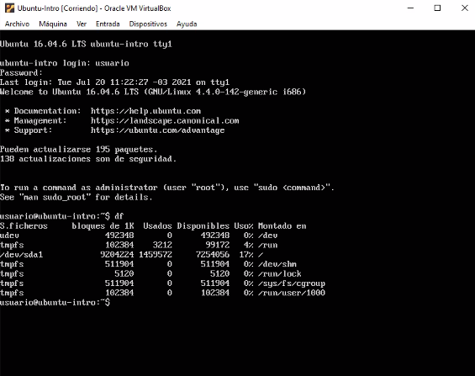

El comando “df” es el símil en Bash para el comando “ls” que corresponde a una lista de los archivos, ejecutables o carpetas contenidas en la raíz del sistema operativo con su respectiva capacidad, es decir, que capacidad abarca cada componente en el SO.

**COMANDO “top”**

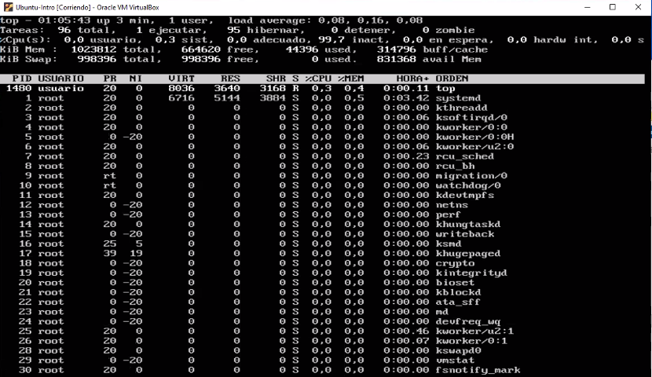

El comando “top” es el símil al administrador de tareas de Windows, donde se evidencia el uso de la CPU y uso de la memoria en tiempo real. Este se encuentra ordenado de manera descendente según el uso de los recursos del sistema.